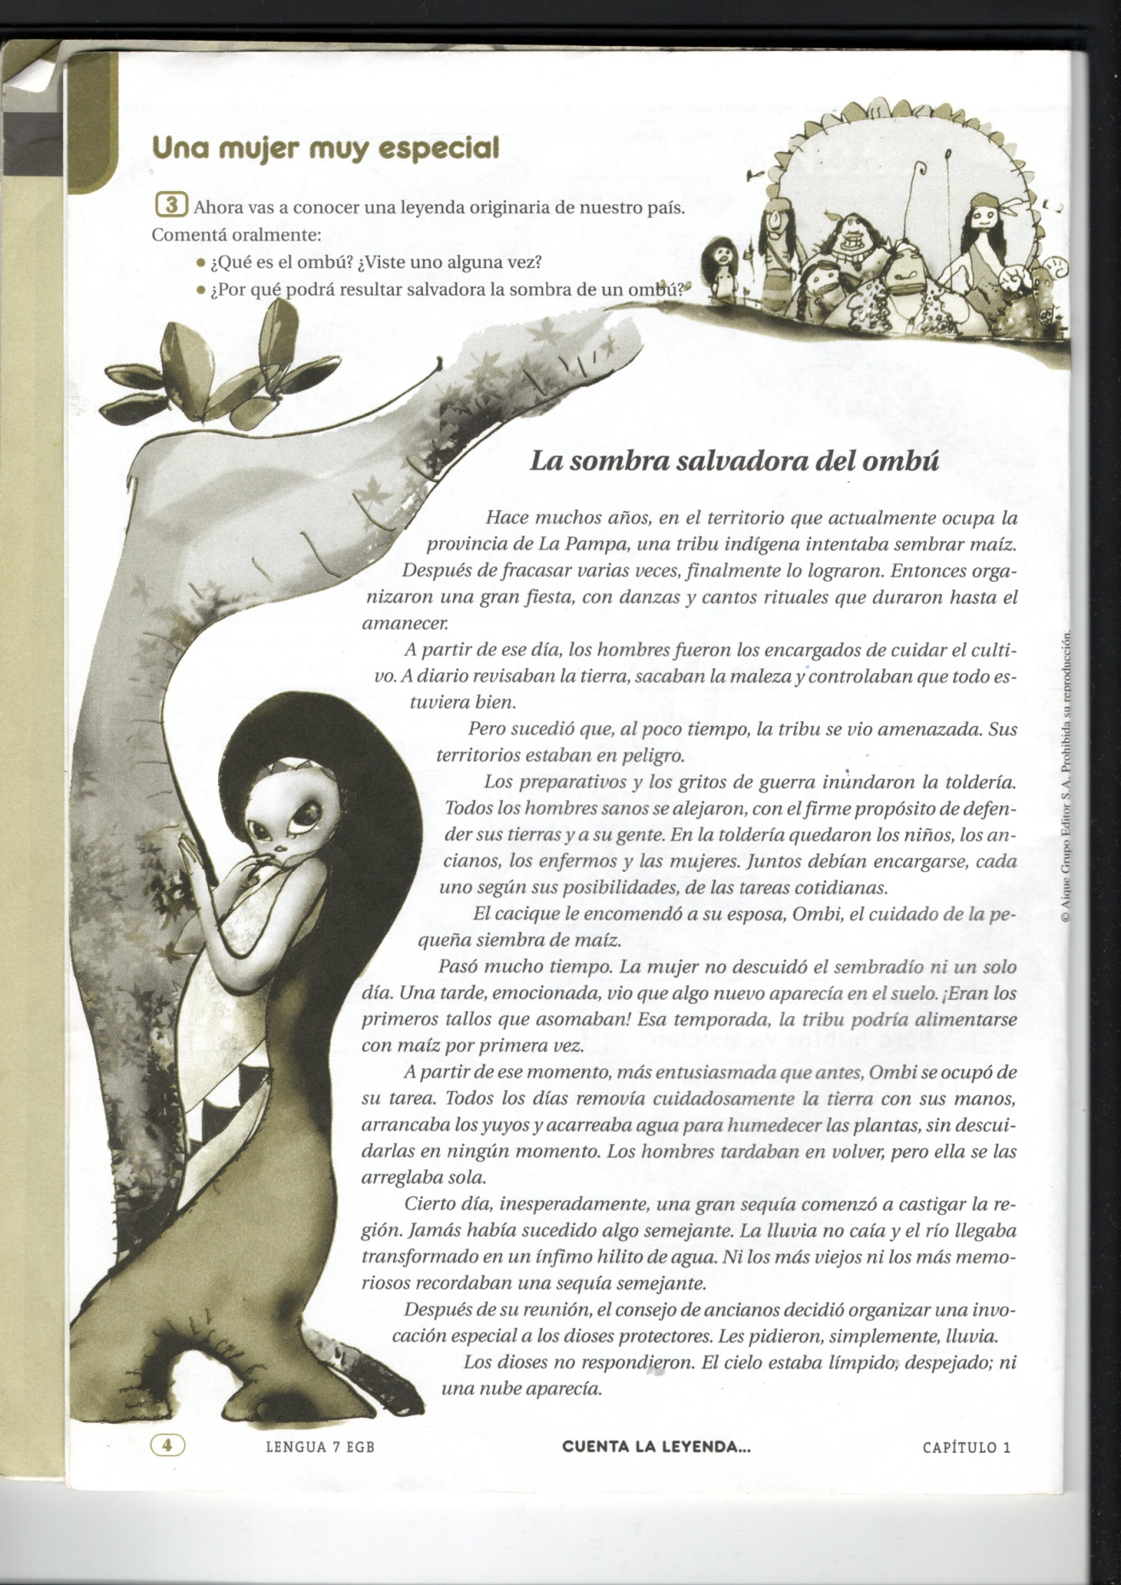

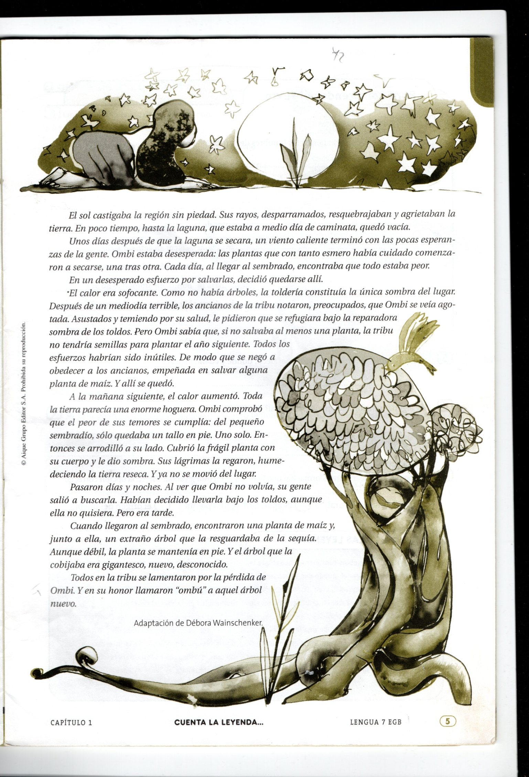
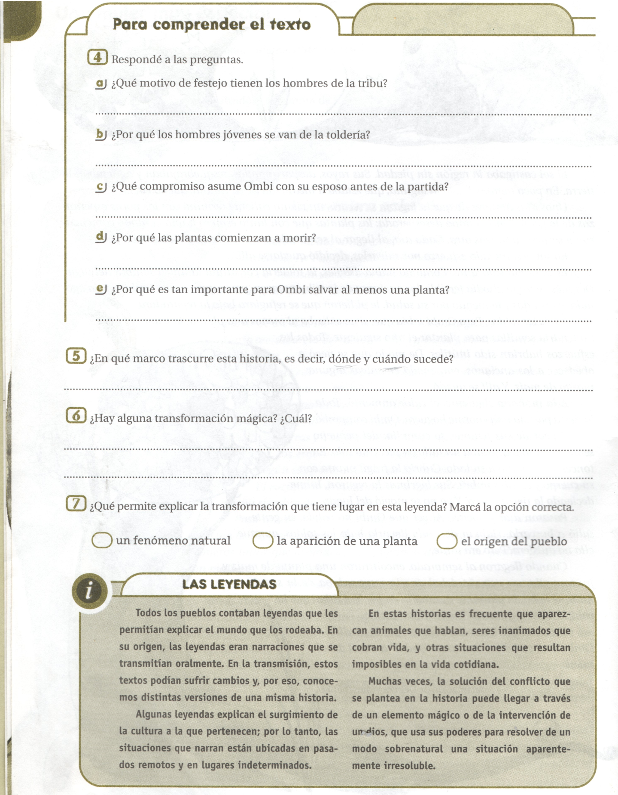

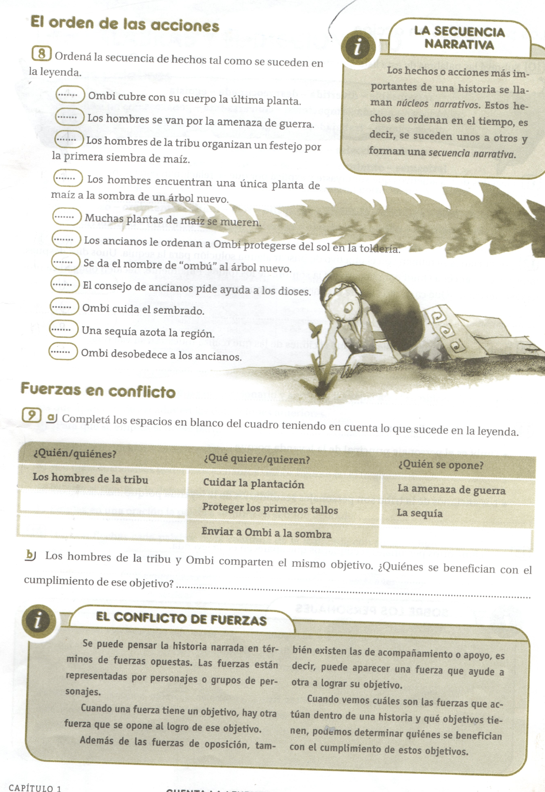
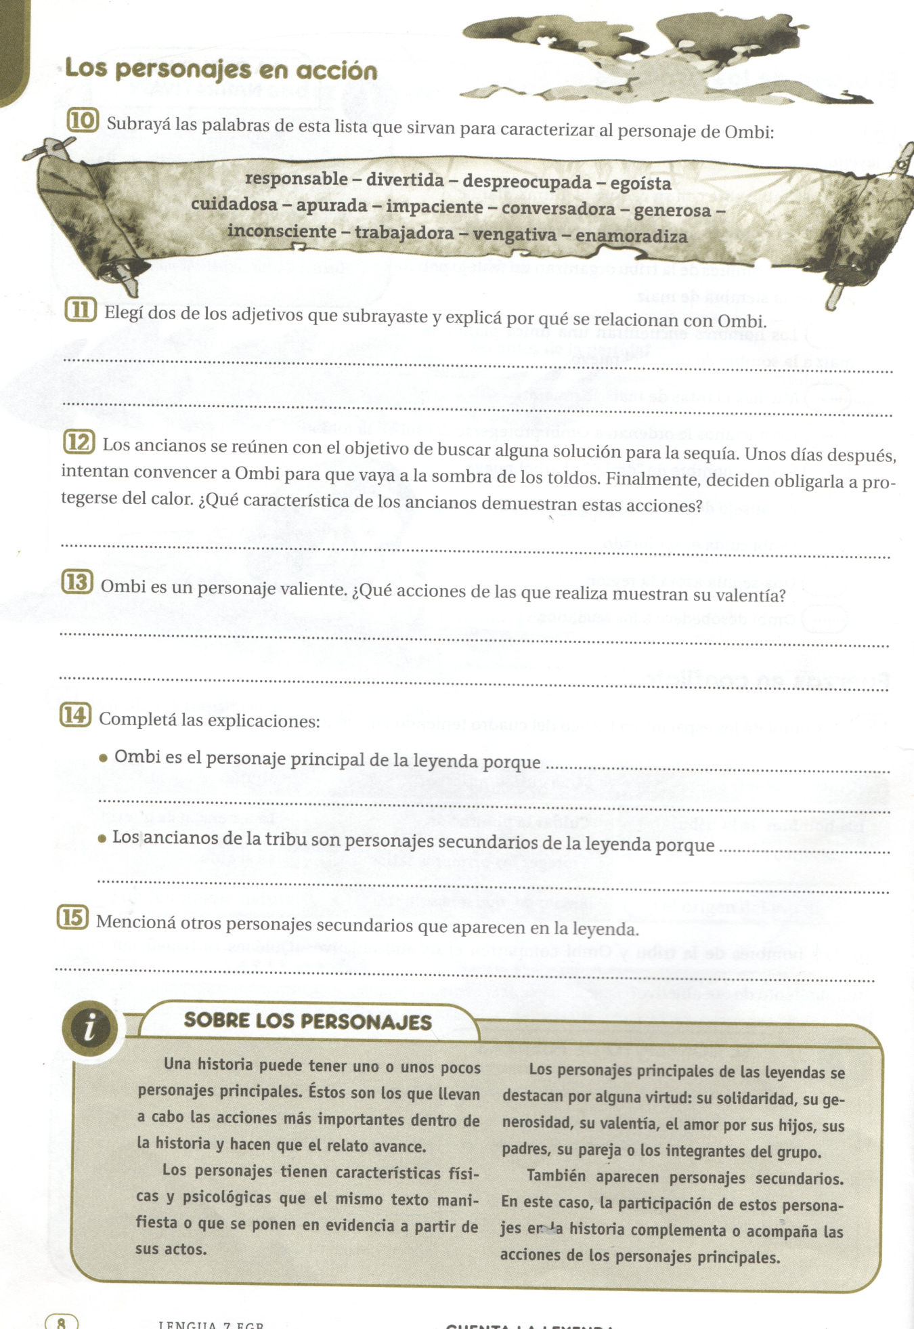
1-El tema que vamos a aprender es la Leyenda.
2-Relee con atención cada consigna.
3-Una vez finalizado lo envías al siguiente correo:
Veronicaquiroga708@gmail.com
Fecha de entrega: 21/05/20.
Entregarlo que el siguiente formato.
Nombre y apellido del alumno_curso_lengua

